ПРОЕКТ

Об утверждении графического описания местоположения границ памятников природы регионального значения «Озеро Акташский провал», «Озеро Большое», «Озеро Кара-Куль (Черное)», «Озеро Копаное»

В соответствии с Федеральным законом от 14 марта 1995 года № 33-ФЗ «Об особо охраняемых природных территориях», в целях сохранения водных объектов, охраны водных и околоводных видов растений и животных, в том числе занесенных в Красную книгу Республики Татарстан, Кабинет Министров Республики Татарстан ПОСТАНОВЛЯЕТ:
1.Утвердить прилагаемые:
графическое описание местоположения границ памятника природы регионального значения «Озеро Акташский провал»;
графическое описание местоположения границ памятника природы регионального значения «Озеро Большое»;
графическое описание местоположения границ памятника природы регионального значения «Озеро Кара-Куль (Черное)»;
графическое описание местоположения границ памятника природы регионального значения «Озеро Копаное».
2. Государственному комитету Республики Татарстан по биологическим ресурсам обеспечить в установленном порядке представление сведений о границах памятников природы регионального значения «Озеро Акташский провал», «Озеро Большое», «Озеро Кара-Куль (Черное)», «Озеро Копаное» в филиал федерального государственного бюджетного учреждения «Федеральная кадастровая палата Федеральной службы государственной регистрации, кадастра и картографии» по Республике Татарстан».
3. Контроль за исполнением настоящего постановления возложить на Государственный комитет Республики Татарстан по биологическим ресурсам.

Премьер-министр
Республики Татарстан А.В.Песошин

Утверждено
постановлением
Кабинета Министров Республики Татарстан
от __________2022 № ______

Графическое описание местоположения границ

памятника природы регионального значения «Озеро Акташский провал»

(далее - объект)

Раздел 1

Сведения об объекте
№  п/п | Характеристики объекта | Описание характеристик
1 | Местоположение объекта | Республика Татарстан, Альметьевский муниципальный район, Калейкинское сельское поселение
2 | Площадь объекта +/- величина погрешности определения площади (Р +/- Дельта Р) | 536 кв. метров +/- 400 кв. метра
3 | Иные характеристики объекта | -

Раздел 2
Сведения о местоположении границ объекта
1. Система координат: МСК-16
2. Сведения о характерных точках границ объекта
Обозначение характерных точек границ | Координаты, метров |  | Метод определения координат характерной точки | Средняя квадратическая погрешность положения характерной точки (Mt), метров | Описание обозначения точки на местности (при наличии)
Обозначение характерных точек границ | X | Y | Метод определения координат характерной точки |  | Описание обозначения точки на местности (при наличии)
1 | 2 | 3 | 4 | 5 | 6
1 | 378450.82 | 2307451.00 | Картометрический | 5.00 | -
2 | 378451.18 | 2307458.03 | Картометрический | 5.00 | -
3 | 378447.18 | 2307465.42 | Картометрический | 5.00 | -
4 | 378439.66 | 2307469.42 | Картометрический | 5.00 | -
5 | 378430.57 | 2307467.72 | Картометрический | 5.00 | -
6 | 378425.24 | 2307461.06 | Картометрический | 5.00 | -
7 | 378425.00 | 2307453.78 | Картометрический | 5.00 | -
8 | 378429.00 | 2307445.78 | Картометрический | 5.00 | -
9 | 378437.85 | 2307442.75 | Картометрический | 5.00 | -
10 | 378446.09 | 2307444.94 | Картометрический | 5.00 | -
1 | 378450.82 | 2307451.00 | Картометрический | 5.00 | -
3. Сведения о характерных точках части (частей) границы объекта
Обозначение характерных точек части границы | Координаты, метров |  | Метод определения координат характерной точки | Средняя квадратическая погрешность положения характерной точки (Mt), метров | Описание обозначения точки на местности (при наличии)
Обозначение характерных точек части границы | X | Y | Метод определения координат характерной точки |  | Описание обозначения точки на местности (при наличии)
1 | 2 | 3 | 4 | 5 | 6
- | - | - | - | - | -

Раздел 3
Сведения о местоположении измененных (уточненных) границ объекта
1. Система координат: МСК-16
2. Сведения о характерных точках границ объекта
Обозна-чение харак-терных точек границ | Существующие координаты, метров |  | Измененные (уточненные) координаты, метров |  | Метод определения координат характерной точки | Средняя квадра-тическая погреш-ность положе-ния харак-терной точки (Mt), метров | Описа-ние обозна-чения точки на местнос-ти (при наличии)
Обозна-чение харак-терных точек границ | X | Y | X | Y | Метод определения координат характерной точки
1 | 2 | 3 | 4 | 5 | 6 | 7 | 8
- | - | - | - | - | - | - | -
3. Сведения о характерных точках части (частей) границы объекта
1 | 2 | 3 | 4 | 5 | 6 | 7 | 8
- | - | - | - | - | - | - | -
Раздел 4

План границ объекта

памятник природы регионального значения «Озеро Акташский провал»

Обзорная схема границ объекта

Масштаб 1 : 25000

Используемые условные знаки и обозначения

– граница объекта

– граница поселения

Раздел 4

План границ объекта

памятник природы регионального значения «Озеро Акташский провал»

Лист 1

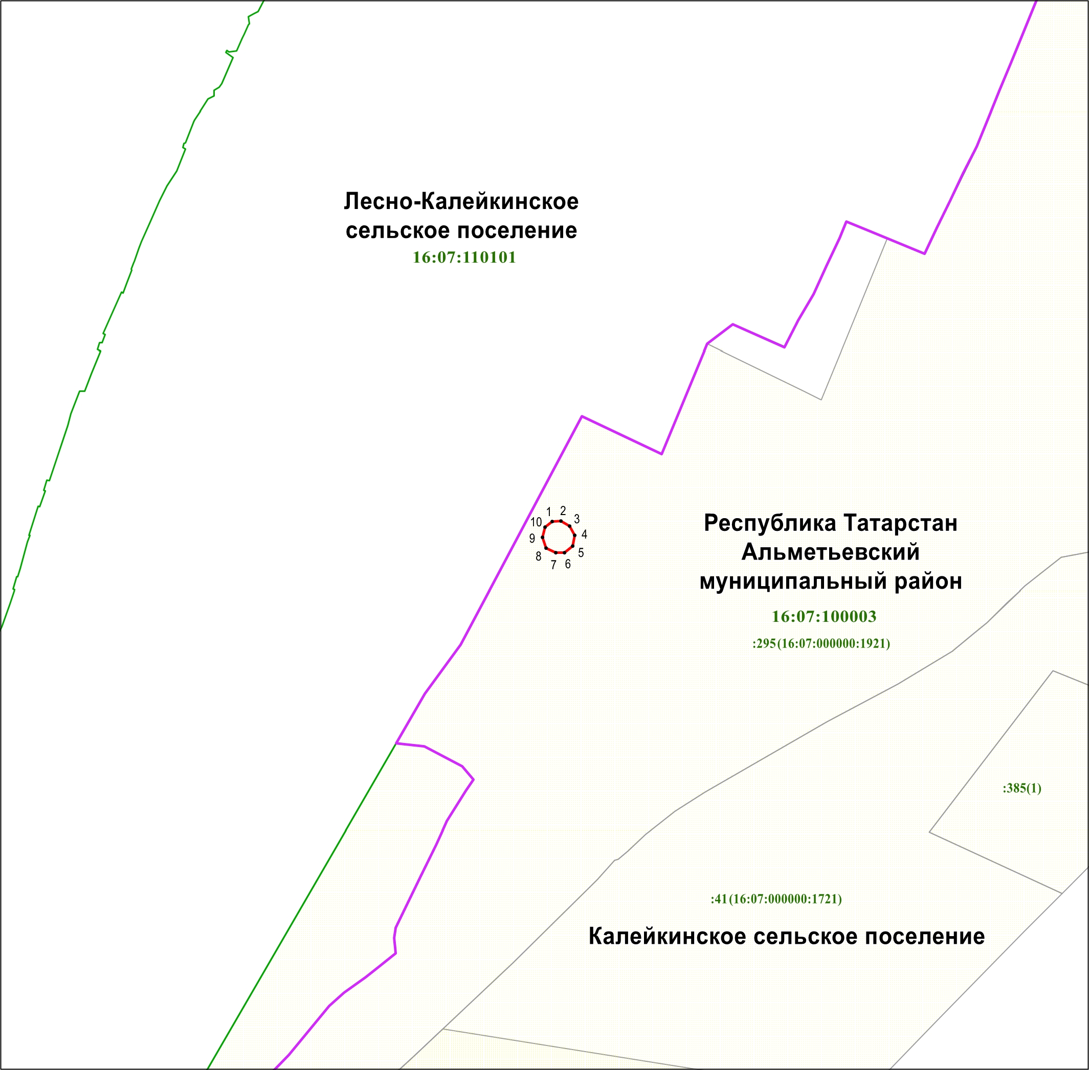

Масштаб 1 : 5000

Используемые условные знаки и обозначения
• 1 – обозначение характерной точки границ объекта

– граница объекта

– граница поселения

– граница кадастрового квартала

– граница земельного участка

16:07:110101 – номер кадастрового квартала

:295 – кадастровый номер земельного участка

Утверждено
постановлением
Кабинета Министров Республики Татарстан
от __________2022 № ______

Графическое описание местоположения границ

памятника природы регионального значения «Озеро Большое»

(далее - объект)

Раздел 1

Сведения об объекте
№  п/п | Характеристики объекта | Описание характеристик
1 | Местоположение объекта | Республика Татарстан, Кайбицкий муниципальный район, Большеподберезинское сельское поселение
2 | Площадь объекта +/- величина погрешности определения площади (Р +/- Дельта Р) | 17 938 кв. метров +/- 2416 кв. метров
3 | Иные характеристики объекта | -

Раздел 2
Сведения о местоположении границ объекта
1. Система координат: МСК-16
2. Сведения о характерных точках границ объекта
Обозначение характерных точек границ | Координаты, метров |  | Метод определения координат характерной точки | Средняя квадратическая погрешность положения характерной точки (Mt), метров | Описание обозначения точки на местности (при наличии)
Обозначение характерных точек границ | X | Y | Метод определения координат характерной точки |  | Описание обозначения точки на местности (при наличии)
1 | 2 | 3 | 4 | 5 | 6
1 | 420137.30 | 1236307.91 | Картометрический | 5.00 | -
2 | 420146.02 | 1236317.60 | Картометрический | 5.00 | -
3 | 420156.69 | 1236335.30 | Картометрический | 5.00 | -
4 | 420154.51 | 1236359.54 | Картометрический | 5.00 | -
5 | 420159.60 | 1236376.02 | Картометрический | 5.00 | -
6 | 420150.39 | 1236397.36 | Картометрический | 5.00 | -
7 | 420141.90 | 1236400.99 | Картометрический | 5.00 | -
8 | 420130.99 | 1236419.17 | Картометрический | 5.00 | -
9 | 420119.84 | 1236436.38 | Картометрический | 5.00 | -
10 | 420100.21 | 1236446.32 | Картометрический | 5.00 | -
11 | 420073.30 | 1236451.17 | Картометрический | 5.00 | -
12 | 420032.09 | 1236429.84 | Картометрический | 5.00 | -
13 | 420009.55 | 1236361.48 | Картометрический | 5.00 | -
1 | 2 | 3 | 4 | 5 | 6
14 | 420037.67 | 1236308.88 | Картометрический | 5.00 | -
15 | 420085.18 | 1236283.18 | Картометрический | 5.00 | -
16 | 420123.48 | 1236295.55 | Картометрический | 5.00 | -
1 | 420137.30 | 1236307.91 | Картометрический | 5.00 | -
3. Сведения о характерных точках части (частей) границы объекта
Обозначение характерных точек части границы | Координаты, метров |  | Метод определения координат характерной точки | Средняя квадратическая погрешность положения характерной точки (Mt), метров | Описание обозначения точки на местности (при наличии)
Обозначение характерных точек части границы | X | Y | Метод определения координат характерной точки |  | Описание обозначения точки на местности (при наличии)
1 | 2 | 3 | 4 | 5 | 6
- | - | - | - | - | -

Раздел 3
Сведения о местоположении измененных (уточненных) границ объекта
1. Система координат: МСК-16
2. Сведения о характерных точках границ объекта
Обозна-чение харак-терных точек границ | Существующие координаты, метров |  | Измененные (уточненные) координаты, метров |  | Метод определения координат характерной точки | Средняя квадра-тическая погреш-ность положе-ния харак-терной точки (Mt), метров | Описа-ние обозна-чения точки на местнос-ти (при наличии)
Обозна-чение харак-терных точек границ | X | Y | X | Y | Метод определения координат характерной точки
1 | 2 | 3 | 4 | 5 | 6 | 7 | 8
- | - | - | - | - | - | - | -
3. Сведения о характерных точках части (частей) границы объекта
1 | 2 | 3 | 4 | 5 | 6 | 7 | 8
- | - | - | - | - | - | - | -
Раздел 4

План границ объекта

памятник природы регионального значения «Озеро Большое»

Обзорная схема границ объекта

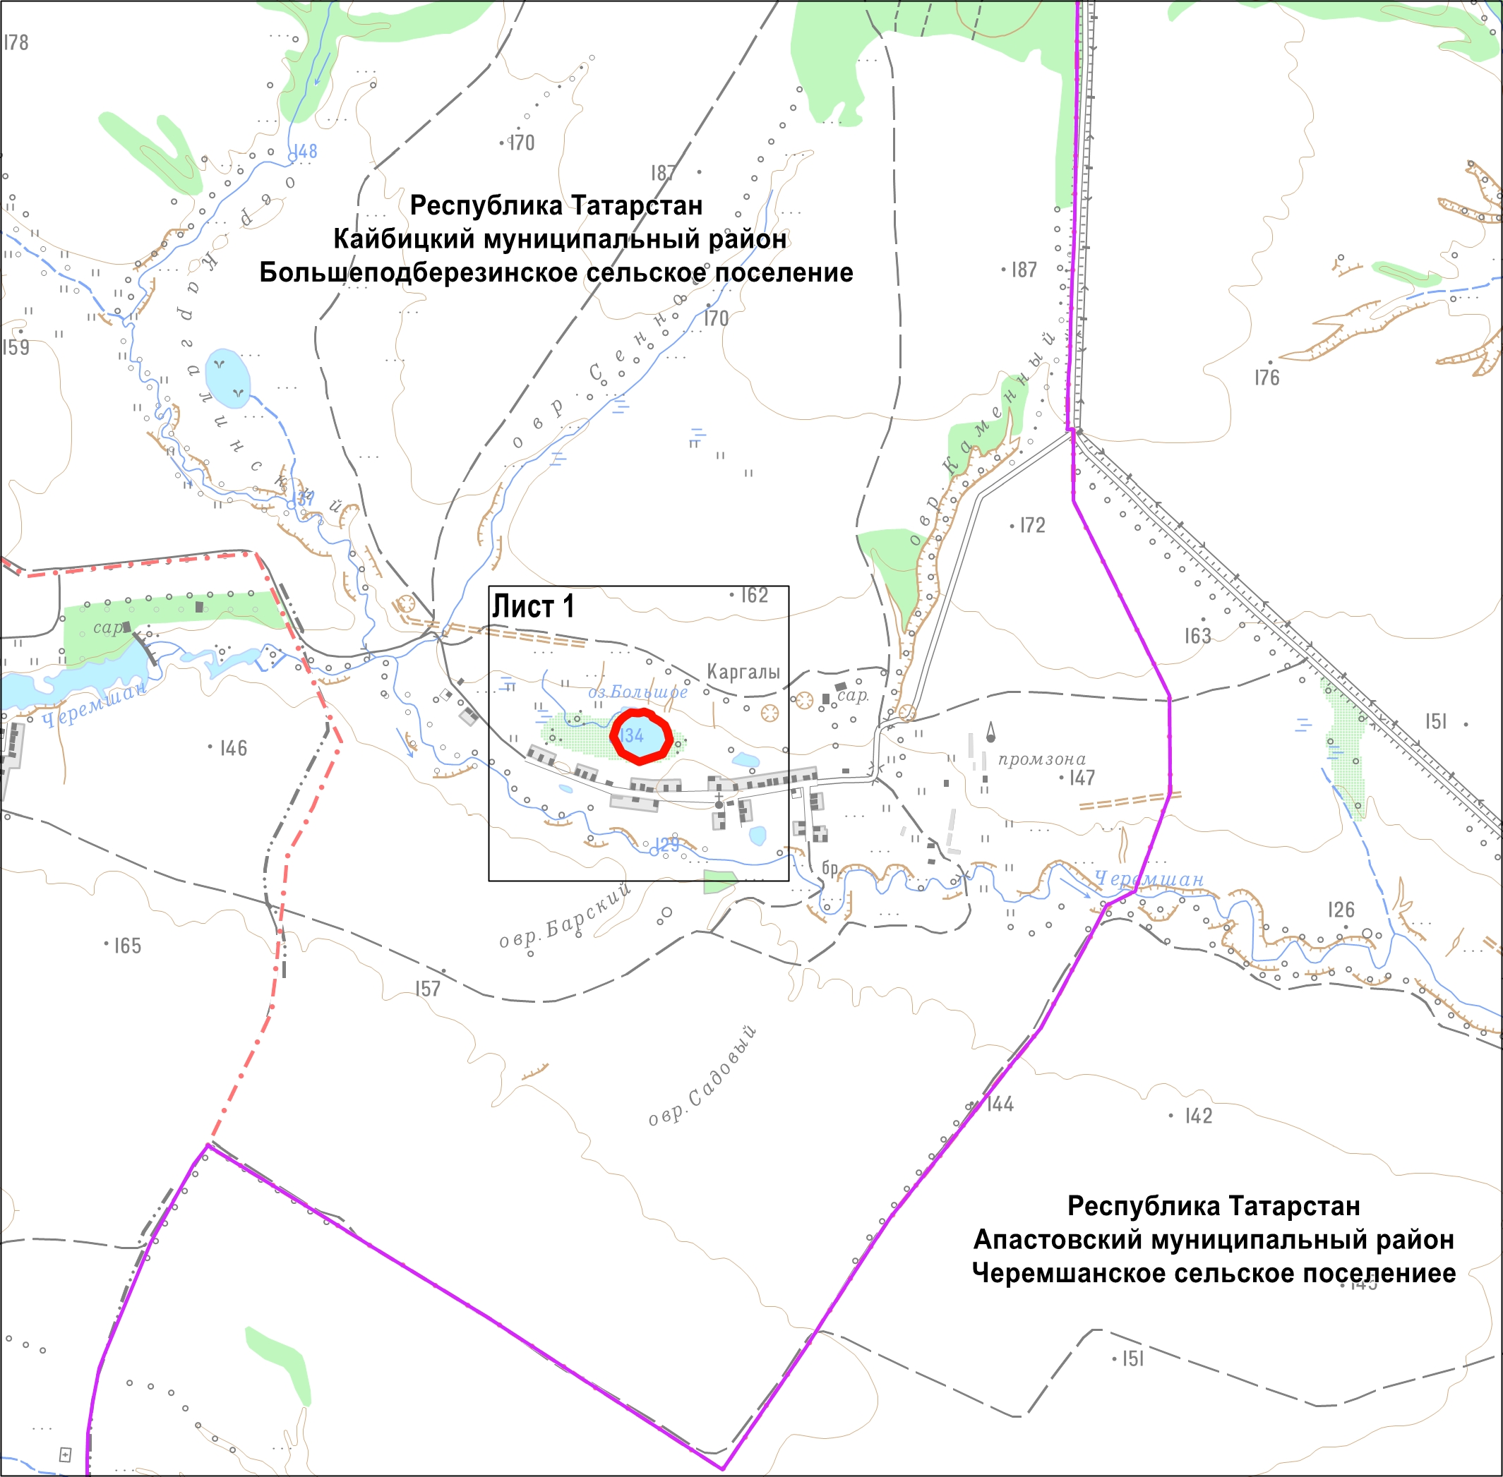

Масштаб 1 : 25000

Используемые условные знаки и обозначения

– граница объекта

– граница муниципального района, городского округа

– граница поселения

Раздел 4

План границ объекта

памятник природы регионального значения «Озеро Большое»

Лист 1

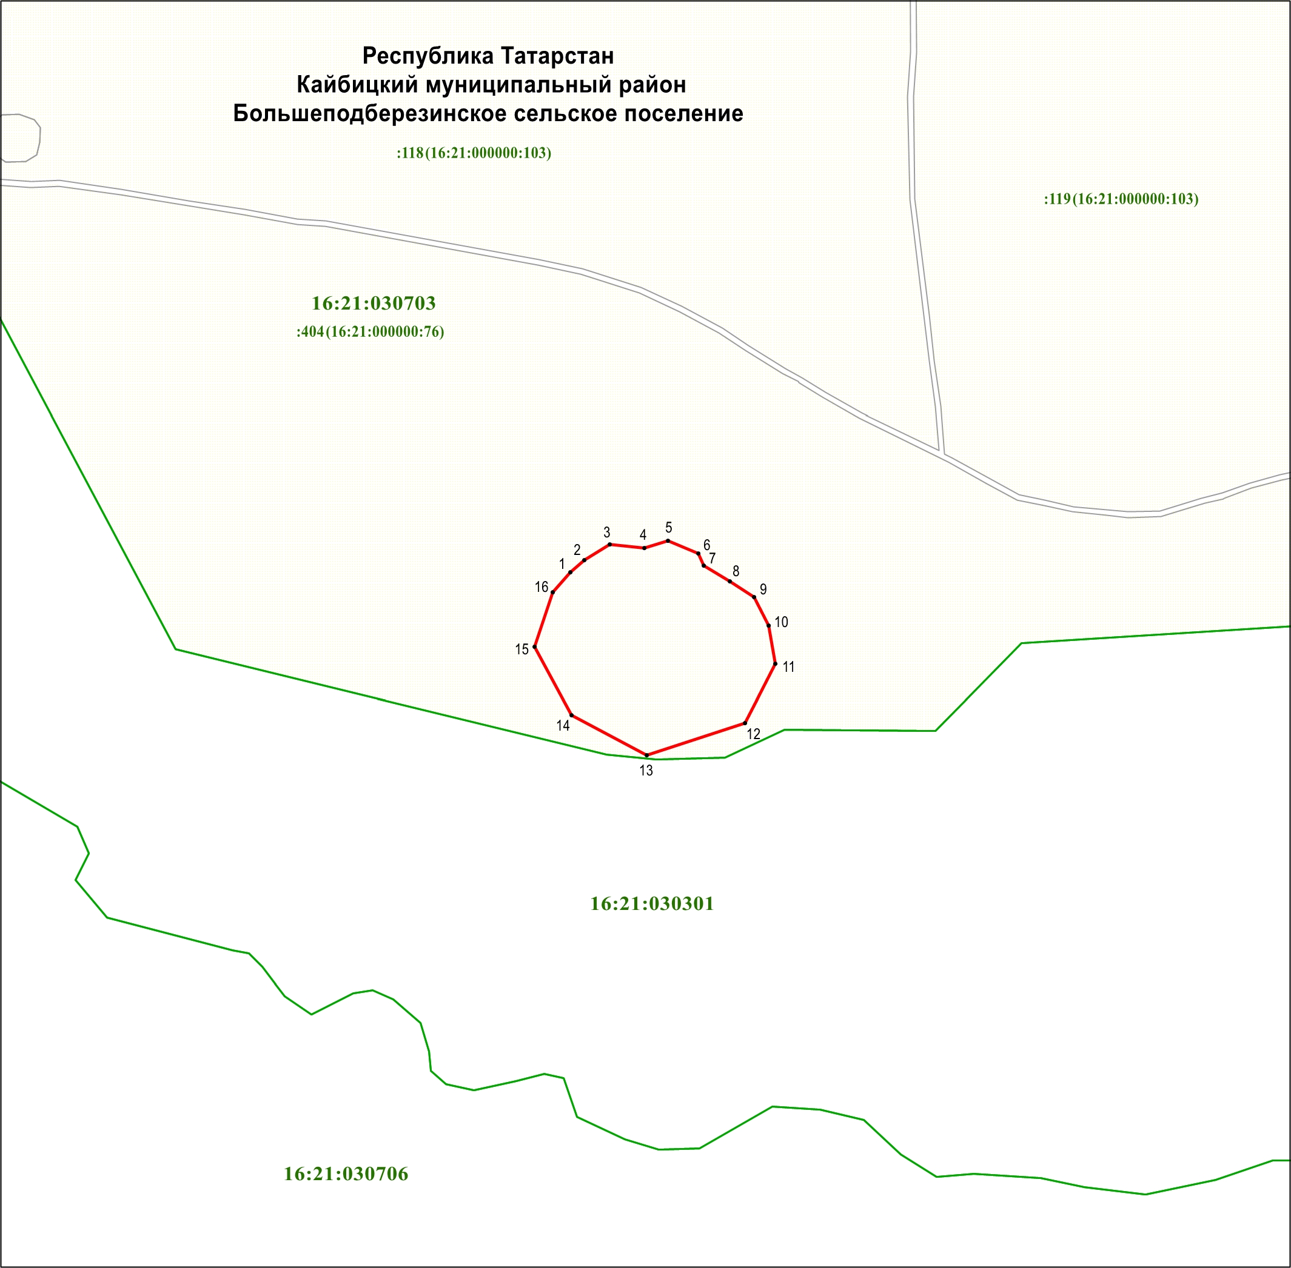

Масштаб 1 : 5000

Используемые условные знаки и обозначения
• 1 – обозначение характерной точки границ объекта

– граница объекта

– граница кадастрового квартала

– граница земельного участка

16:21:030703 – номер кадастрового квартала

:404 (16:21:000000:76) – кадастровый номер земельного участка

Утверждено
постановлением
Кабинета Министров Республики Татарстан
от __________2022 № ______

Графическое описание местоположения границ

памятника природы регионального значения «Озеро Кара-Куль (Черное)»

(далее - объект)

Раздел 1

Сведения об объекте
№  п/п | Характеристики объекта | Описание характеристик
1 | Местоположение объекта | Республика Татарстан, Балтасинский муниципальный район, Шубанское сельское поселение
2 | Площадь объекта +/- величина погрешности определения площади (Р +/- Дельта Р) | 24 672 кв. метра +/- 2 793 кв. метра
3 | Иные характеристики объекта | -

Раздел 2
Сведения о местоположении границ объекта
1. Система координат: МСК-16
2. Сведения о характерных точках границ объекта
Обозначение характерных точек границ | Координаты, метров |  | Метод определения координат характерной точки | Средняя квадратическая погрешность положения характерной точки (Mt), метров | Описание обозначения точки на местности (при наличии)
Обозначение характерных точек границ | X | Y | Метод определения координат характерной точки |  | Описание обозначения точки на местности (при наличии)
1 | 2 | 3 | 4 | 5 | 6
1 | 541353.62 | 1370959.63 | Картометрический | 5.00 | -
2 | 541289.86 | 1370971.27 | Картометрический | 5.00 | -
3 | 541260.05 | 1370970.78 | Картометрический | 5.00 | -
4 | 541256.17 | 1370930.30 | Картометрический | 5.00 | -
5 | 541279.20 | 1370837.46 | Картометрический | 5.00 | -
6 | 541322.35 | 1370792.37 | Картометрический | 5.00 | -
7 | 541364.04 | 1370783.89 | Картометрический | 5.00 | -
8 | 541401.37 | 1370790.43 | Картометрический | 5.00 | -
9 | 541423.43 | 1370814.92 | Картометрический | 5.00 | -
10 | 541434.34 | 1370883.03 | Картометрический | 5.00 | -
11 | 541405.73 | 1370931.03 | Картометрический | 5.00 | -
1 | 541353.62 | 1370959.63 | Картометрический | 5.00 | -
3. Сведения о характерных точках части (частей) границы объекта
Обозначение характерных точек части границы | Координаты, метров |  | Метод определения координат характерной точки | Средняя квадратическая погрешность положения характерной точки (Mt), метров | Описание обозначения точки на местности (при наличии)
Обозначение характерных точек части границы | X | Y | Метод определения координат характерной точки |  | Описание обозначения точки на местности (при наличии)
1 | 2 | 3 | 4 | 5 | 6
- | - | - | - | - | -

Раздел 3
Сведения о местоположении измененных (уточненных) границ объекта
1. Система координат: МСК-16
2. Сведения о характерных точках границ объекта
Обозна-чение харак-терных точек границ | Существующие координаты, метров |  | Измененные (уточненные) координаты, метров |  | Метод определения координат характерной точки | Средняя квадра-тическая погреш-ность положе-ния харак-терной точки (Mt), метров | Описа-ние обозна-чения точки на местнос-ти (при наличии)
Обозна-чение харак-терных точек границ | X | Y | X | Y | Метод определения координат характерной точки
1 | 2 | 3 | 4 | 5 | 6 | 7 | 8
- | - | - | - | - | - | - | -
3. Сведения о характерных точках части (частей) границы объекта
1 | 2 | 3 | 4 | 5 | 6 | 7 | 8
- | - | - | - | - | - | - | -
Раздел 4

План границ объекта

памятник природы регионального значения «Озеро Кара-Куль (Черное)»

Обзорная схема границ объекта

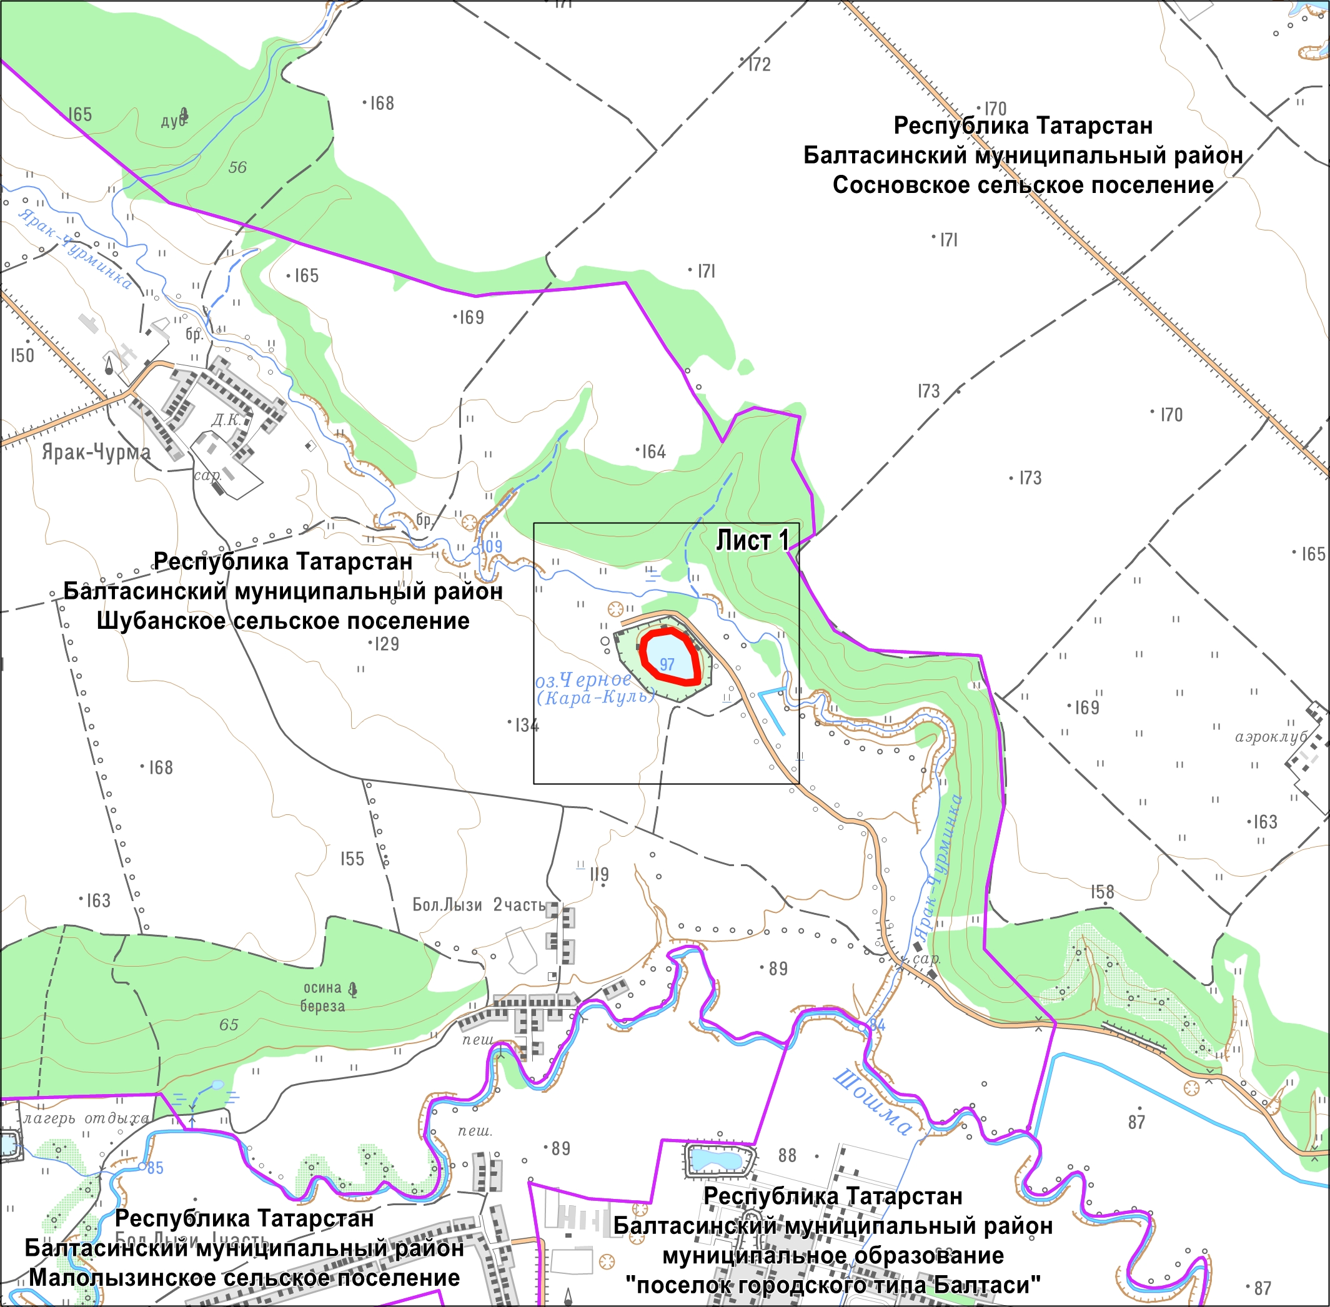

Масштаб 1 : 25000

Используемые условные знаки и обозначения

– граница объекта

– граница поселения

Раздел 4

План границ объекта

памятник природы регионального значения «Озеро Кара-Куль (Черное)»

Лист 1

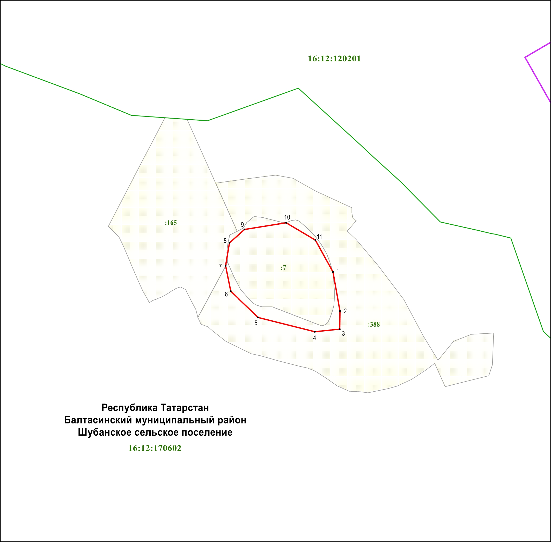

Масштаб 1 : 5000

Используемые условные знаки и обозначения
• 1 – обозначение характерной точки границ объекта

– граница объекта

– граница поселения

– граница кадастрового квартала

– граница земельного участка

16:12:170602 – номер кадастрового квартала

:165 – кадастровый номер земельного участка

Утверждено
постановлением
Кабинета Министров Республики Татарстан
от __________2022 № ______

Графическое описание местоположения границ

памятника природы регионального значения «Озеро Копаное»

(далее - объект)

Раздел 1

Сведения об объекте
№  п/п | Характеристики объекта | Описание характеристик
1 | Местоположение объекта | Республика Татарстан, Актанышский муниципальный район, Аккузовское сельское поселение
2 | Площадь объекта +/- величина погрешности определения площади (Р +/- Дельта Р) | 8 585 кв. метров +/- 2 056 кв. метров
3 | Иные характеристики объекта | -

Раздел 2
Сведения о местоположении границ объекта
1. Система координат: МСК-16
2. Сведения о характерных точках границ объекта
Обозначение характерных точек границ | Координаты, метров |  | Метод определения координат характерной точки | Средняя квадратическая погрешность положения характерной точки (Mt), метров | Описание обозначения точки на местности (при наличии)
Обозначение характерных точек границ | X | Y | Метод определения координат характерной точки |  | Описание обозначения точки на местности (при наличии)
1 | 2 | 3 | 4 | 5 | 6
1 | 453017.62 | 3235563.56 | Картометрический | 5.00 | -
2 | 453019.56 | 3235553.99 | Картометрический | 5.00 | -
3 | 453025.25 | 3235548.65 | Картометрический | 5.00 | -
4 | 453030.22 | 3235545.87 | Картометрический | 5.00 | -
5 | 453041.98 | 3235546.11 | Картометрический | 5.00 | -
6 | 453054.46 | 3235540.77 | Картометрический | 5.00 | -
7 | 453064.76 | 3235543.93 | Картометрический | 5.00 | -
8 | 453126.09 | 3235582.11 | Картометрический | 5.00 | -
9 | 453166.45 | 3235607.68 | Картометрический | 5.00 | -
10 | 453176.88 | 3235616.04 | Картометрический | 5.00 | -
11 | 453180.09 | 3235621.68 | Картометрический | 5.00 | -
12 | 453179.66 | 3235628.28 | Картометрический | 5.00 | -
13 | 453165.00 | 3235647.31 | Картометрический | 5.00 | -
1 | 2 | 3 | 4 | 5 | 6
14 | 453160.03 | 3235648.40 | Картометрический | 5.00 | -
15 | 453155.06 | 3235646.46 | Картометрический | 5.00 | -
16 | 453127.91 | 3235633.74 | Картометрический | 5.00 | -
17 | 453106.34 | 3235631.31 | Картометрический | 5.00 | -
18 | 453052.16 | 3235605.26 | Картометрический | 5.00 | -
19 | 453017.74 | 3235587.92 | Картометрический | 5.00 | -
20 | 453014.22 | 3235579.80 | Картометрический | 5.00 | -
1 | 453017.62 | 3235563.56 | Картометрический | 5.00 | -
3. Сведения о характерных точках части (частей) границы объекта
Обозначение характерных точек части границы | Координаты, метров |  | Метод определения координат характерной точки | Средняя квадратическая погрешность положения характерной точки (Mt), метров | Описание обозначения точки на местности (при наличии)
Обозначение характерных точек части границы | X | Y | Метод определения координат характерной точки |  | Описание обозначения точки на местности (при наличии)
1 | 2 | 3 | 4 | 5 | 6
- | - | - | - | - | -

Раздел 3
Сведения о местоположении измененных (уточненных) границ объекта
1. Система координат: МСК-16
2. Сведения о характерных точках границ объекта
Обозна-чение харак-терных точек границ | Существующие координаты, метров |  | Измененные (уточненные) координаты, метров |  | Метод определения координат характерной точки | Средняя квадра-тическая погреш-ность положе-ния харак-терной точки (Mt), метров | Описа-ние обозна-чения точки на местнос-ти (при наличии)
Обозна-чение харак-терных точек границ | X | Y | X | Y | Метод определения координат характерной точки
1 | 2 | 3 | 4 | 5 | 6 | 7 | 8
- | - | - | - | - | - | - | -
3. Сведения о характерных точках части (частей) границы объекта
1 | 2 | 3 | 4 | 5 | 6 | 7 | 8
- | - | - | - | - | - | - | -
Раздел 4

План границ объекта

памятник природы регионального значения «Озеро Копаное»

Обзорная схема границ объекта

Масштаб 1 : 25000

Используемые условные знаки и обозначения

– граница объекта

– граница муниципального района, городского округа

– граница поселения

Раздел 4

План границ объекта

памятник природы регионального значения «Озеро Копаное»

Лист 1

Масштаб 1 : 5000

Используемые условные знаки и обозначения
• 1 – обозначение характерной точки границ объекта

– граница объекта

– граница кадастрового квартала

– граница земельного участка

16:04:230101 – номер кадастрового квартала

:5 (16:04:000000:464) – кадастровый номер земельного участка

